Студенты кафедры образования в области восточных языков и востоковедения приняли участие в XXI Региональном конкурсе по китайскому языку «Мост китайского языка» 汉语桥
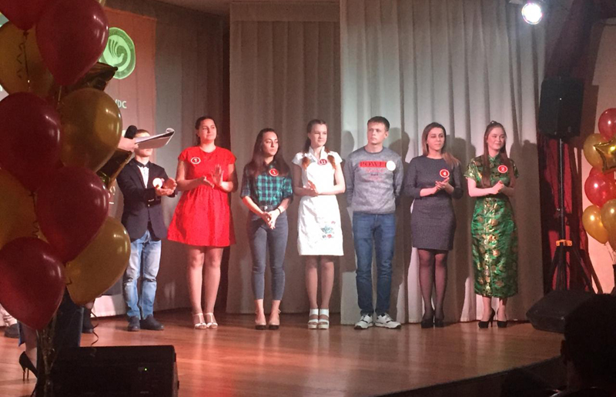
В зале Приморской краевой филармонии прошел XXI Региональный конкурс по китайскому языку среди студентов и аспирантов высших учебных заведений Дальнего Востока и Забайкалья «Мост китайского языка» 汉语桥.
Филиал ДВФУ в г. Уссурийске (Школу педагогики) представляли пять участников: Ирина Чумак, Егор Романов (гр. Б2409ка), Яна Култышева (гр. Б2209ка2), Дарья Павлова и Анна Пуха (гр. Б2209кк).
В этом году активное участие в организации конкурса принимало Генеральное консульство КНР в г. Владивостоке во главе с Генеральным консулом ЯньВэньбинем.
В ходе конкурсных испытаний участники рассказывали на китайском языке об особенностях китайской культуры, отвечали на вопросы о Китае, но самым зрелищным и запоминающимся этапом конкурса традиционно стали творческие (художественные) выступления. Ирина Чумак и Дарья Павлова исполнили китайские песни, а Егор Романов, Яна Култышева и Анна Пуха декламировали стихотворения на китайском языке.
По итогам конкурса Ирина Чумак была удостоена грамоты за лучшее выступление в номинации «Сценическое мастерство», остальные участники, представлявшие Филиал ДВФУ в г. Уссурийске (Школу педагогики) получили бесценный практический опыт и навыки сценических выступлений.
Ознакомиться с видеоматериалами конкурса можно по ссылке.

И.Р. Кожевников,
доцент кафедры ОвОВЯиВ
